如何设置是否审批采购单？
在系统中，添加的采购是否需要经过审批，主要看系统有没有审批流程。
分两种情况：
1、采购需要审批。
2、采购不需要审批。
第一种情况：采购需要审批
第一步：在“首页”左侧导航栏中，打开“库存管理”中的“采购管理”，选择“采购自定义设置”中的“设置采购流程”。
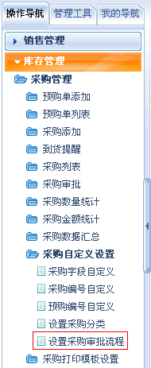
第二步：在“采购审批设置”界面中，点击右上角的“添加采购审批”按钮，进行采购流程的设置。
如何设置采购审批流程？>>>
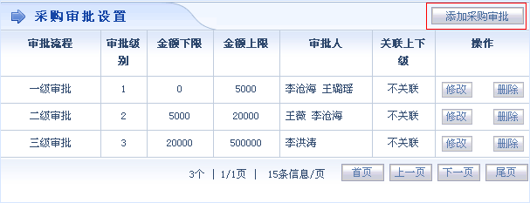
第二种情况：采购不需要审批。
第一步：在“首页”左侧导航栏中，打开“库存管理”中的“采购管理”，选择“采购自定义设置”中的“设置采购流程”。
第二步：在“采购审批设置”界面中，把已有的审批流程删除，如下图所示。
